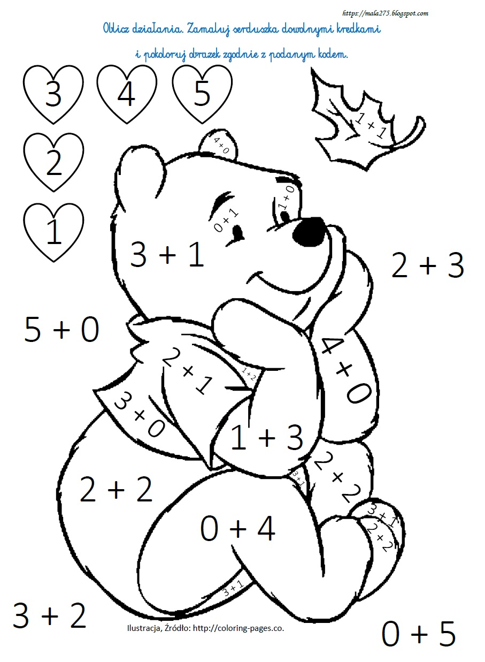
Karta Pracy - obliczenia matematyczne

